赴境外交流/交换学生校内备案材料如下：

1、东华大学学生因公出国境任务申请表http://ico.dhu.edu.cn/fc/57/c8412a130135/page.htm，学院意见（一般是院长或者分管外事或学生工作的副院长签字并盖章），教务处及学生处意见全部签好之后，连同以下材料2-4/5交到国际合作处。

2、邀请信及译文；
3、身份证复印件；
4、出国承诺书及担保人身份证复印件，出国承诺书链接：http://ico.dhu.edu.cn/36/b9/c8399a145081/page.htm；
5、境外保险单复印件
6、教务处网站上备案，只能电脑上，用360浏览器兼容模式填写。网址：jw.dhu.edu.cn，截图：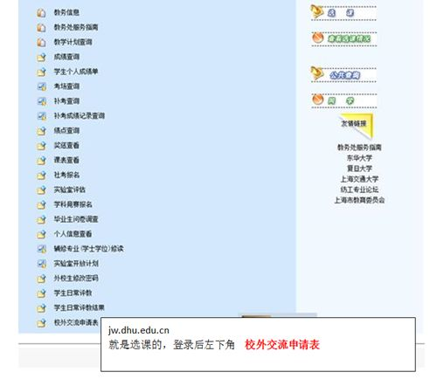
7、交换生选课意向表（涉及到学分转换的同学，需要交此表格）http://ico.dhu.edu.cn/f4/b5/c8399a128181/page.htm；

